文化部社區營造青銀合創實驗方案補助作業要點說明會

- 目的：面對社區逐漸高齡化的現象，您是否已有促動新世代與長者對話合作的創意構想呢？文化部於105年8月24日發布「文化部社區營造青銀合創實驗方案補助作業要點」，希望結合青年人才創意與在地黃金人口的智慧，共同協力投入社區公共事務，善用數位資訊科技及連結跨域資源，擴大應用在地知識，營造老中青三代的共學體驗環境，面對當前社會(區)問題，提供創新服務改善策略，堅壯社區組織，以及串連區域之文化能量，促進社區永續發展。收件時間自即日起至105年9月30日止，歡迎有興趣的團體踴躍提案。為讓各界了解計畫內容及提案規定，特辦理三場說明會，歡迎各機關、團體踴躍參加，攜力共創社區文化新視界。

二、參與對象：依法設立登記或立案之法人、大專院校、民間團體及社區大學等。

三、辦理時間與地點：
場次 | 辦理時間與流程 | 地點
第一場 | 105年8月30日(二)下午2時 | 臺北場  國立臺灣博物館  3樓視聽教室  (臺北市中正區襄陽路2號)
 | 2:00~2:10 主席致詞
 | 2:10~2:40 要點說明
 | 2:40~3:30 問與答
 | 3:30~4:00 綜合討論
第二場 | 105年9月1日(四)下午2時 | 臺中場  文化部文化資產局臺中文化創意產業園區求是書院演講廳  (台中市南區復興路三段362號)
 | 2:00~2:10 主席致詞
 | 2:10~2:40 要點說明
 | 2:40~3:30 問與答
 | 3:30~4:00 綜合討論
第三場 | 105年9月2日(五)下午2時 | 臺南場  文化部文化資產保存研究中心  國際會議廳  (台南市中西區中正路1-1號b1)
 | 2:00~2:10 主席致詞
 | 2:10~2:40 要點說明
 | 2:40~3:30 問與答
 | 3:30~4:00 綜合討論
文化部文化資源司社區營造科聯絡人洪聖凱(02)8512-6319

各場次說明會交通說明
臺北場
(ㄧ)國立臺灣博物館3樓視聽室(臺北市中正區襄陽路2號)

臺博館本館位於襄陽路上，鄰近臺北車站，可搭乘鐵路或其他交通工具到臺北車站，步行至本館，或搭乘臺北捷運在臺大醫院站4號出口出站。

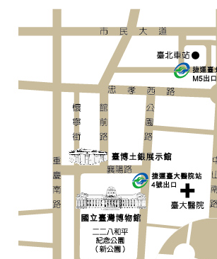

臺中場
(二)文化部文化資產局臺中文化創意產業園區求是書院演講廳(台中市南區復興路三段362號)

1.交通方式
搭火車到台中
- 如果您由台北方向搭乘南下火車到文化資產局：
若您搭乘南下火車到文化資產局，請於台中火車站下車，由台北火車站出發至台中文化創意園區(文化資產局所在位置)，車行時間大約2小時。
- 如果您由高雄方向搭乘北上火車到文化資產局：
若您搭乘北上火車到文化資產局，請於台中火車站下車，由高雄火車站出發至台中火車站，車行時間大約2小時22分鐘。

台中火車站→文化資產局
- 步行：
由台中火車站(後站)循復興路步行至台中文化創意產業園區(文化資產局所在位置)，步行時間約10分鐘。
- 搭乘計程車：
由台中火車站(前站)搭乘計程車，告知司機至台中文化創意園區(文化資產局所在位置)，車行時間約5分鐘。

搭高鐵至文化資產局
- 搭乘高鐵請於高鐵台中站下車再至台鐵轉搭火車。
- 轉搭火車：
請於新烏日站轉乘北上火車，並於台中火車站下車。

2.園區示意圖
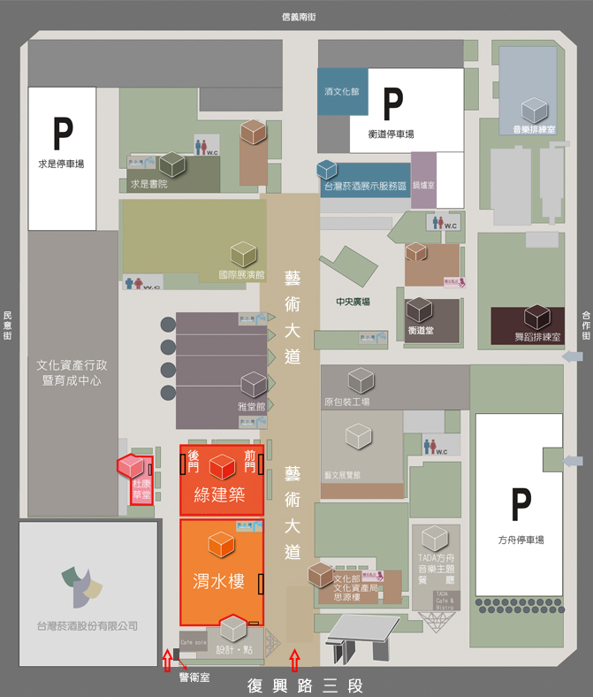

臺南場
(三)文化部文化資產保存研究中心國際會議廳(台南市中西區中正路1-1號b1)

【交通方式】
1.開車：國道一號下仁德交流道（往台南市方向）→東門路→ 民權路→ 青年路左轉→ 至民生綠園圓環。車程約30分鐘 。
2.搭乘高鐵：於高鐵台南站下車1.轉搭高鐵接駁車至台南市火車站下車，自中山路步行至會場，約15分鐘。2.或自高鐵站搭計乘車直抵會場。車程約為30分鐘，車資約為350元。
3.搭乘火車：於台鐵台南站下車，自中山路步行至會場，約15分鐘；或搭計乘車直抵會場，車程約為5分鐘，車資約為100元。

